“Cambio climático”
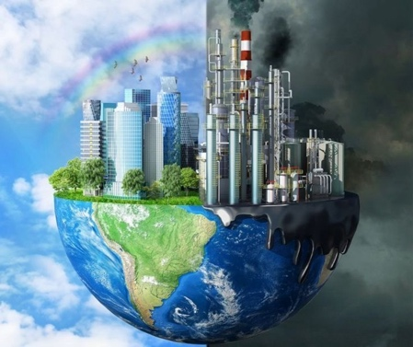
El cambio climático se refiere a los cambios a largo plazo de las temperaturas y los patrones climáticos. Estos cambios pueden ser naturales, debido a variaciones en la actividad solar o erupciones volcánicas grandes. Pero desde el siglo XIX, las actividades humanas han sido el principal motor de cambio climático, debí principalmente a la quema de combustibles fósiles como el carbón, el petróleo y el gas.
El ser humano es el responsable del cambio climático y sus emisiones de gas de efecto invernadero que calienta el planeta, como veremos más adelante. El gas es el CO2, causante del 63% del calentamiento global, pero existen otras causas:
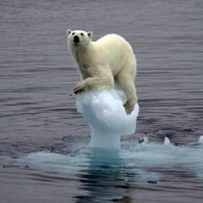
- Deforestación: La tala indiscriminada de bosques reduce la capacidad del planeta para absorber CO2, lo que intensifica el calentamiento global.
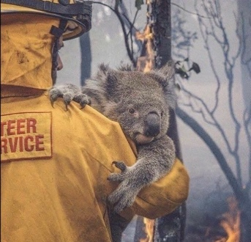
- Aumento desproporcionado de gases de efecto invernadero: Actividades como la industria, el transporte y la agricultura liberan grandes cantidades de gases como el CO2, metano y óxidos de nitrógeno.
- Crecimiento acelerado de la población: El aumento de la población mundial genera mayor demanda de recursos y energía, incrementando las emisiones y la presión sobre el medio ambiente.

